
O.F.P.P.T
I.S.T.A BENI MELLAL

Support de cours



Réalisé par :
HAFID HADDOU OU ALI
MOHAMED AQUIL

Encadré par :
Mr.BENTALEB MOHAMED
Mr.RHATAY KHALIL

ANNEE DE FORMATION: 2001/2002

Sommaire

Introduction : 3
I : A quoi sert un graphique : 4
II : Création d’un graphique : 4
1 :L’assistant de création de graphique : 4
1ère étape 5
2emeetape : 5
3eme étape 7
4eme étape 8
III:Exercice 9
Solution : 9

Introduction :

Excel est un logiciel tableur du bureautique grâce auquel un utilisateur peut avoir plusieurs outils en sa disposition, parmis les plus importants « les graphiques » c’est l’outils qu’on vas prendre comme sujet dans cette action de formation.

I : A quoi sert un graphique :
Les graphiques constituent une méthode simple et visuellement agréable pour mettre en valeur les comparaisons, motifs et tendances que des données brutes ne laissent pas apparaître. Ainsi, vous n'avez plus besoin d'analyser plusieurs colonnes de chiffres dans une feuille de calcul. Vous pouvez voir d'un seul coup d'oeil si, par exemple, les ventes trimestrielles diminuent ou augmentent, ou encore en quoi les ventes réelles diffèrent des ventes prévisionnelles.

II : Création d’un graphique :
Pour créer un graphique, vous devez d'abord entrer dans la feuille de calcul des données qui le composent. Sélectionnez ensuite les données et utilisez l'Assistant Graphique pour passer d'une étape de la création à l'autre et choisir notamment le type de graphique et les différentes options souhaitées ou utilisez la barre d'outils Graphique pour créer un graphique de base que vous pouvez mettre en forme ultérieurement.

1 :L’assistant de création de graphique :
L’assistant est un outil qui permet la création de graphique d’une façon simple et rapide. Avant de créer un graphique vous devez disposer d’un tableau sur Excel. Pour créer le graphique en utilisant l’assistant suivez les étapes suivantes : sélectionner le tableau des données. :
Années | Chiffre d'affaire
1980 | 10000
1981 | 20000
1982 | 30500
1983 | 30000
1984 | 40000
1985 | 60000
1986 | 80000
1987 | 90000
1988 | 100000
1989 | 100200
1990 | 200000

Choisir dans la barre des menus Insertion puis Graphique :
La fenêtre suivante apparaître :

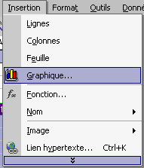

Suivez les étapes suivantes :
1ère étape : Sélectionner le type de graphique que vous voulez créer .chaque type de graphique comporte plusieurs sous-types pour avoir un aperçu de vos données avec le type de graphique sélectionné, cliquer sur le bouton Maintenir appuyé pour visionner.
Cliquer sur suivant pour passer à l’étape suivante.
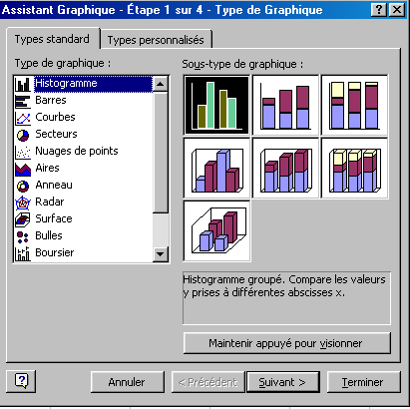

2emeetape :
Dans cette étape en va sectionner la plage des données sur le tableau puis cliquer sur Série.

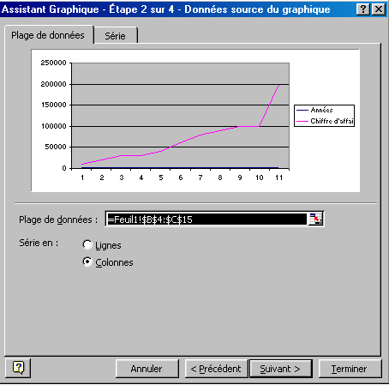
Série

Dans cette partie vous spécifiez les cellules contenants les données et les étiquettes que vous voulez utiliser dans le graphique. si l’aperçu du graphique vous convient , la plage est déjà correcte. Pour modifier les données et les étiquettes du graphique cliquer dans la zone plage des données puis sélectionner les cellules de la feuille.

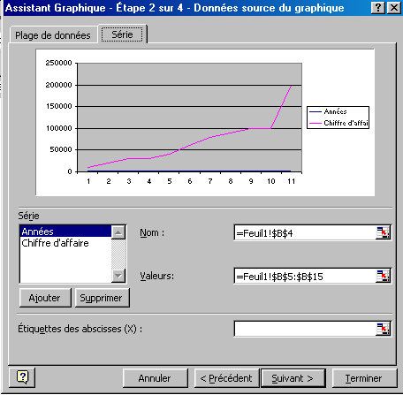
Série

3eme étape : Sélectionner les options standard du type de graphique sélectionné. Vérifiez avec l’aperçu du graphique que vous obtenez bien le résultat escompté au fur et à mesure qu vous modifiez ces paramètres. Pour afficher davantage de paramètres, cliquer sur l’un des onglets en haut de la boîte de dialogue.

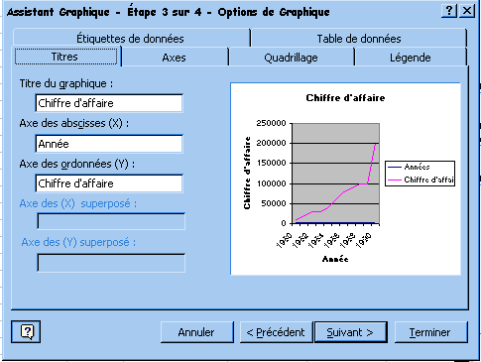
4eme étape :
vous avez presque terminé !il ne vous reste plus qu’à choisir l’emplacement du graphique .vous pouvez placer le graphique sur une feuille de calcul ou bien sur sa propre feuille de graphique. Tapez le nom d’une nouvelle feuille de calcul ou bien sélectionnez une feuille de calcul existant.

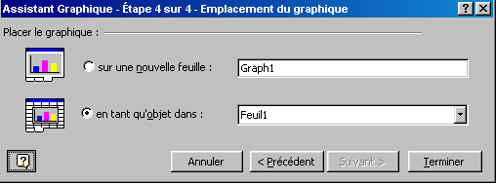

Cliquer sur le bouton Terminer votre graphique est près.

III:Exercice

Le directeur d’une société de vente de matériel informatique désire informatiser e
Ses opérations de ventes effectuées durant l’année en cours .il vous demande de trouver un solution informatique qui lui permettre de voir les donnée sur un graphique:
Travail à faire :

- Saisir les données dans un tableau.
- Création d’un graphique qui représente l’évolution du montant par jour.

Jour | Chiffre d'affaire
1 | 1003
2 | 2200
5 | 999
9 | 5000
10 | 10000
11 | 2000
13 | 700
20 | 4500
26 | 4000
30 | 3600

Solution :

